PRUEBAS DE CÓDIGO ESTÁTICO

Para estas pruebas inicialmente se usó jshint con el código de la entrega 2, donde obtuvimos

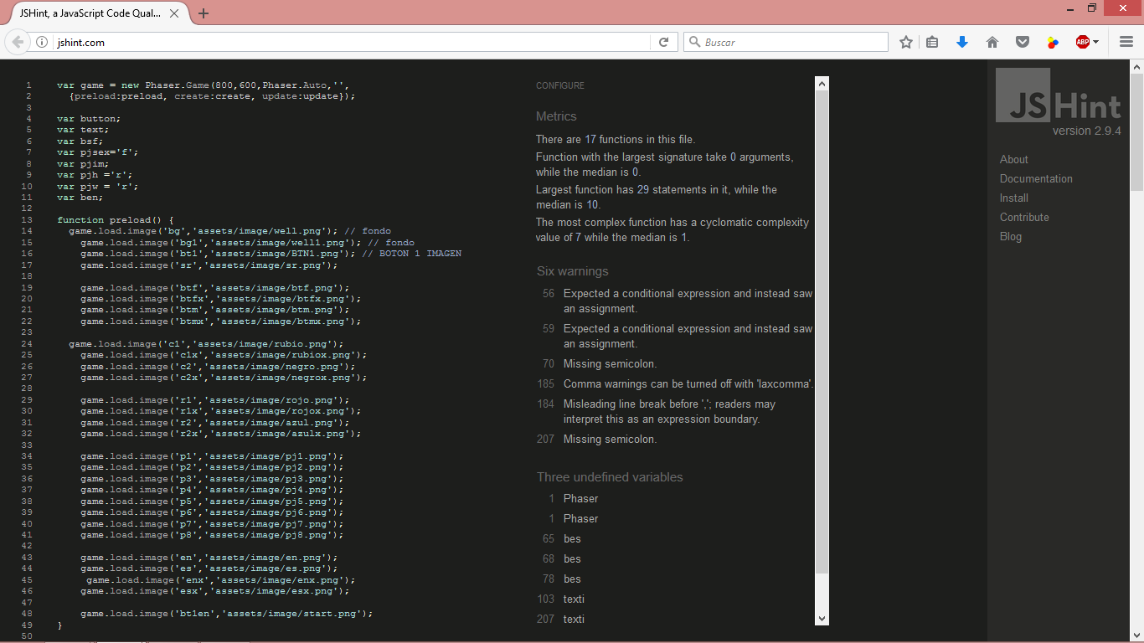

El reporte dado por la herramienta es el siguiente:

|  |  |  |  |  |  |  |  |  |  |  |  |  |  |  |  |  |  |  |  |  |  |  |  |  |  |  |
| --- | --- | --- | --- | --- | --- | --- | --- | --- | --- | --- | --- | --- | --- | --- | --- | --- | --- | --- | --- | --- | --- | --- | --- | --- | --- | --- |
| **Metrics**  There are **17** functions in this file.  Function with the largest signature take **0** arguments, while the median is **0**.  Largest function has **29** statements in it, while the median is **10**.  The most complex function has a cyclomatic complexity value of **7** while the median is **1**.   |  |  | | --- | --- | | Four warnings | | | 70 | Missing semicolon. | | 185 | Comma warnings can be turned off with 'laxcomma'. | | 184 | Misleading line break before ','; readers may interpret this as an expression boundary. | | 207 | Missing semicolon. |  |  |  | | --- | --- | | Three undefined variables | | | 1 | Phaser | | 1 | Phaser | | 65 | bes | | 68 | bes | | 78 | bes | | 103 | texti | | 207 | texti | |

Para corregir la mayor cantidad de errores posibles se realizó una corrección de sintaxis y de definición de variables. Luego de esta corrección se obtuvo:

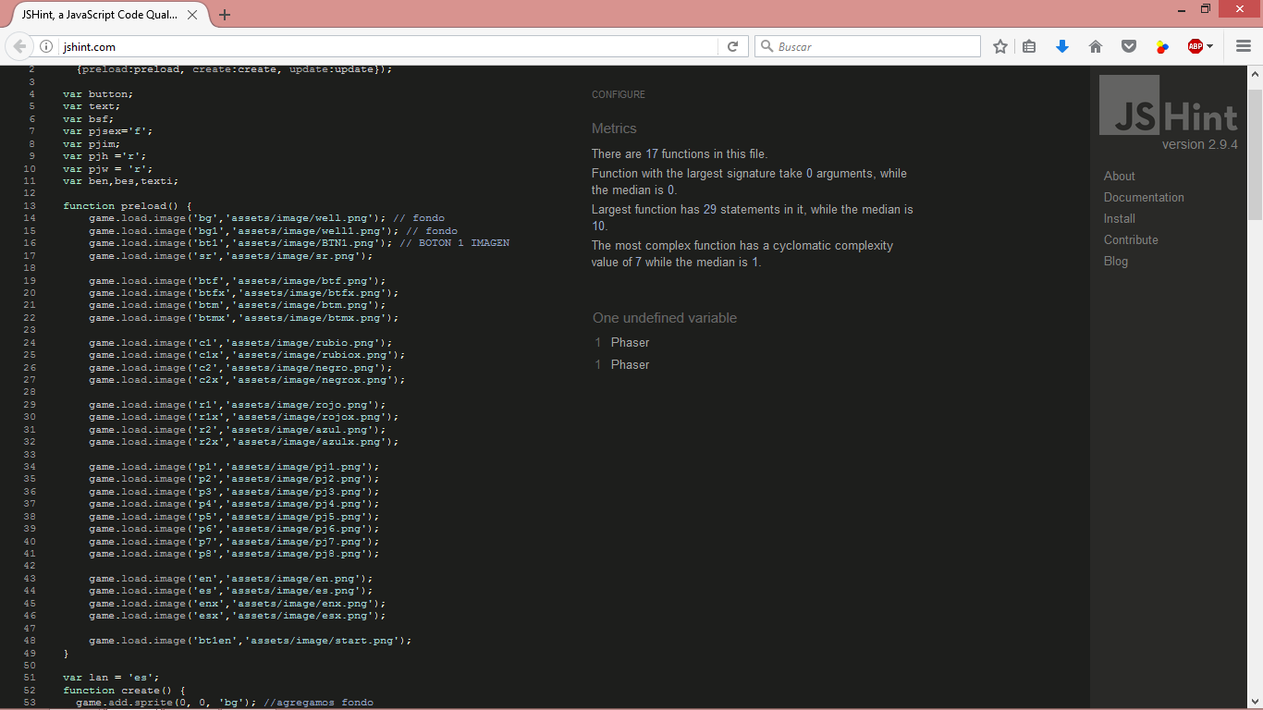

En cuanto a la variable indefinida “Phaser”, se refiere al framework que estamos utilizando y este se instancia directamente en el index.html; en las métricas, la función más larga es la función preload en la cual se cargan todas las imágenes de la aplicación por esto es tan larga.

Para la entrega 3 se realizo el mismo tet con JSHint y se obtuvo:

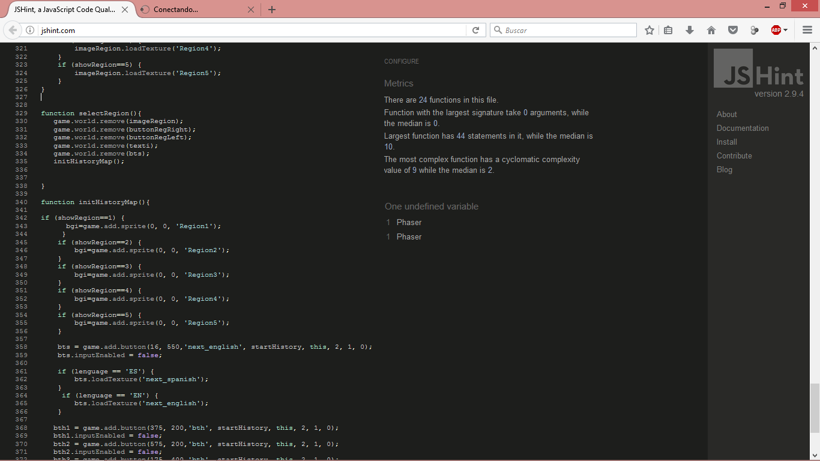

Posteriormente se realizó un test con jslint el cual analiza de forma más estricta el código en cuanto a sintaxis, del cual obtuvimos:

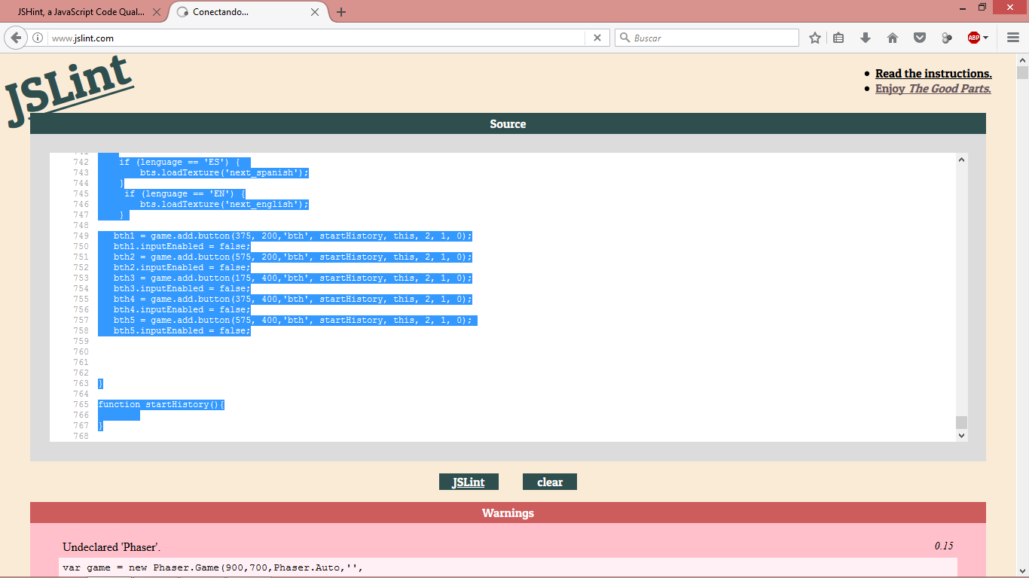

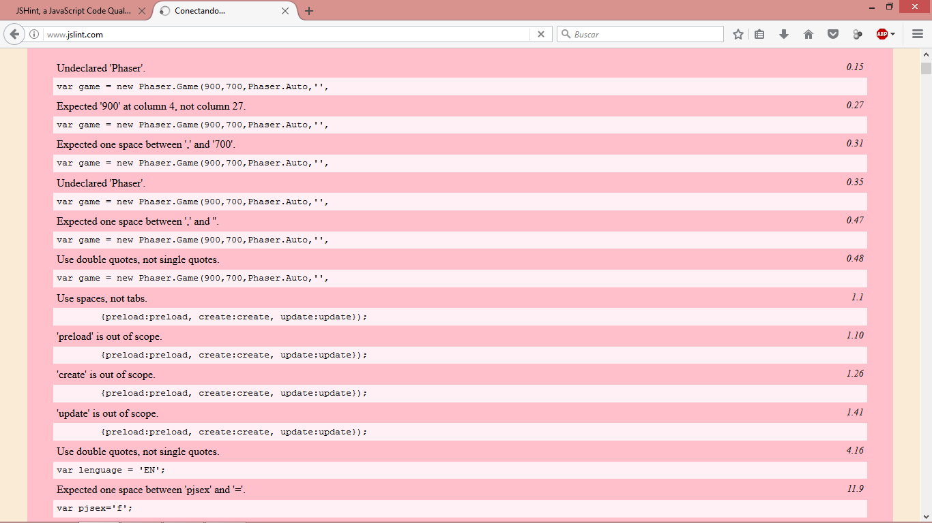

En el reporte de advertencias, aunque fue supremamente largo se redujo a cuestiones de faltas de espacios, usar comillas dobles en vez de sencillas, usar espacios en vez de tabulaciones, ubicación de corchetes entre otros.

A continuación, muestra el reporte de funciones en el cual muestra las funciones y las variables globales que estas usan y se hace notable la necesidad de renombrar varias de las funciones pues su nombre no indica nada

